APSTIPRINĀTS:
ar iepirkuma komisijas 2022.gada 21.jūnija
sēdes protokolu Nr.6

VAS “Latvijas dzelzceļš” organizētās
sarunu procedūras ar publikāciju
„Kontakttīkla pamatu, enkuru, balstu un stiprināšanas elementu piegāde un nomaiņa posmā Zemitāni – Saulkrasti”
(iepirkuma id.Nr. LDZ 2022/114-SPAV)
SKAIDROJUMS Nr.5

Nr.p.k. | Jautājums | Atbilde
 | 20.06.2022. | 21.06.2022.
1. | 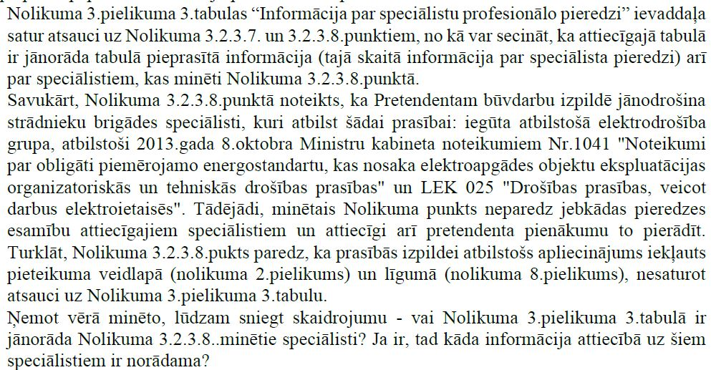 | Skatīt Grozījumus Nr.2
2. | 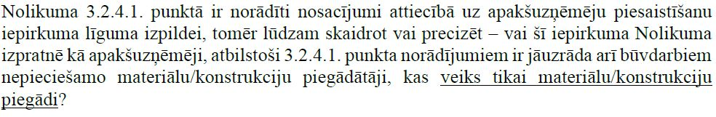 | Skaidrojam, ka par apakšuzņēmēju nolikuma 3.2.4.1.punkta izpratnē tiks uzskatīta pretendenta nolīgta persona vai savukārt tās nolīgta persona, kura veic būvdarbus vai sniedz pakalpojumus iepirkuma līguma izpildei. Izslēgšanas noteikumu neattiecināmības pārbaude tiks piemērota apakšuzņēmējam, kura veicamo būvdarbu vai sniedzamo pakalpojumu vērtība ir vismaz 10 procenti no kopējās būvdarbu, pakalpojuma vai piegādes līguma vērtības.

